Répertoire et sous répertoire
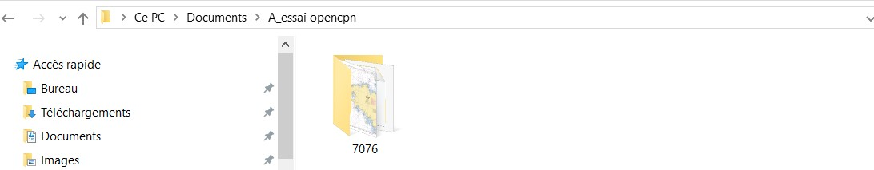

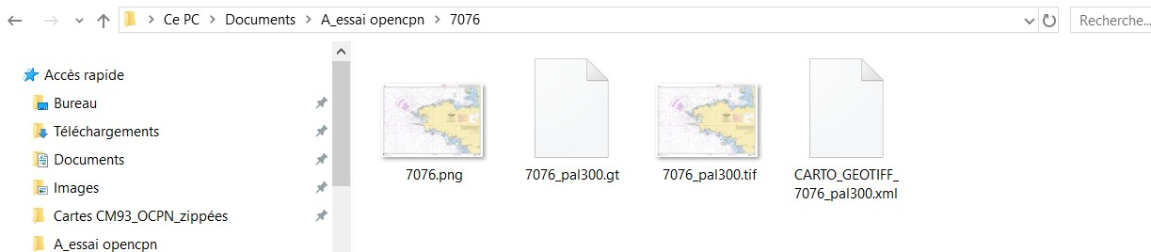

Création du dossier dans open CPN

